Урок математики
1 класс
Из опыта работы учителя начальных классов Гуриной А.В..

Тема: «Прибавить и вычесть число 2»

Цель:
- Обобщение, систематизация и коррекция знаний и учащихся по теме;
- Продолжить работу над задачами;
- Развивать навыки счета;
- Работать над развитием мышления учащихся.

Задача:
1. Образовательные:
- Закрепить изученные приемы сложения и вычитания числа 2;
- Формировать умение анализировать арифметические задачи, решать их;
- Повторить состав чисел в пределах 10;
- Повторение изученного геометрического материала;
- Формировать навык каллиграфического письма.

2. Развивающие:
- Развитие познавательной активности учащихся;
- Умения работать сообща и дружно с одноклассниками;
- Развивать умение грамотно, логично, полно давать ответы на вопросы;
- Развивать умение следовать заданным вербальным инструкциям учителя;
- Развивать мелкую моторику кистей рук;
- Развивать устную и письменную речь;
- Развивать психологические процессы: память, мышление, воображение, восприятие, внимание, эмоции.

3. Воспитательные:
Воспитывать усидчивость, уверенность при выполнении заданий, ответственность, любознательность, любовь к сказкам, интерес к предмету.

Оборудование: компьютер, мультимедийный проектор, экран, доска, карточки цифр, Лиса из геометрических фигурок.

Тип урока: Урок обобщения и систематизации знаний учащихся.

Форма урока: Урок – сказка (нетрадиционная форма урока, с использованием сказочных персонажей: Колобок, Заяц, Волк, Медведь, Лиса).

Методы:
- Словесная (беседа);
- Практические (задания сказочных героев);
- Наглядные: атрибуты персонажей, вывешенных на доске.

Ход урока:

Этапы урока | Содержание | Приме-чание
I. Органи-зация детей на занятие. Мобили-зующий этап | Сегодня на уроке математики мы отправимся в путешес-твие со сказочным героем.  Чтобы узнать, кто он – необходимо отгадать загадку:  Перед зайцем не дрожал,  От медведя убежал,  А лисице на зубок,  Всё же попался… (колобок)  Во время путешествия нам предстоит выполнить много заданий, чтобы спасти Колобка.  Жили-были дед да баба. Испекла баба колобок и положила его остужать: А колобок полежал, полежал да заскучал. Спрыгнул с подоконника, покатился по тропинке… И стал тренироваться в счете. И мы с вами сейчас проведем устный счет. | Слайд 1  Слайд 2  Слайд 3  Слайд 4  Слайд 5  Слайд 6
II. Устный счет | 1) хором посчитаем от 1 до 10  2) от 8 до 2  3) сколько пальцев на 2-х руках?  4) сколько лап у одной собаки?  5) какое число при счете идет девятым?  6) какое число на 1 больше, числа 5?  7) какое число является предыдущим для числа 3?  8) сколько хвостов у восьми кошек?  9) 1 слагаемое – 5, 2 слагаемое – 2, чему равна сумма этих чисел?  10) в одной коробке 5 карандашей, а другой – ни одного. Сколько всего карандашей в двух коробках?  11) какое число лишнее? Почему?  12) Расположите числа в порядке возрастания:  Прочитайте, что получилось?  Колобок очень доволен, как вы считали. | Слайд 7
  10 | 4 | 9 | 6 | 2 | 8 | 7 | 5
  к | о | ы | о | м | ц | д | л
  2 | 4 | 5 | 6 | 7 | 8 | 9
  м | о | л | о | д | ц | ы
III. Физ-культми-нутка | Колобок наш устал и решил отдохнуть (все встали).  Сколько точек в этом круге, столько раз поднимем руки?  Сколько елочек зеленых, столько сделаем поклонов?  Сколько здесь кружков, столько сделаем прыжков?  Дружно звездочки считаем, столько вместе присядем. | Слайд 8  Слайд 9  Слайд 10  Слайд 11  Слайд 12
IV. Работа над темой урока  1.  2.  3. | Покатился Колобок, а навстречу ему ЗАЯЦ.  Колобочек наш спел ему песенку.  А заяц говорит:  «Хорошо поешь, дружок.  Если ты решишь задание,  Я тебя без наказания  В путь – дорожку снаряжу  И на воля отпущу».  Надо быстро колобочка спасать, помочь ему от зайчишки убежать.  Работа в тетрадях. Открыли тетради, взяли ручки. Сели правильно.  На доске записаны (примеры).  Сколько всего вычли? Как вычитали?  Чему равен ответ?  Сколько всего прибавили? Как прибавляем?  Отпустил заяц колобка, покатился он по дорожке.  А навстречу ему ВОЛК.  В колобках он знает толк.  Чтобы волк его не съел,  Колобочек наш запел.  А волк отвечает:  «С песней, колобочек, не спеши,  Если ты задание решишь,  Дальше смело побежишь».  Давайте поможем колобку решить задачу. Задача стр.24 – тетрадь на печатной основе.  Составим задачу по рисунку:  На листочке было 3 божьих коровок.  Стало на 2 больше. Сколько божьих коровок стало?  Что известно в задаче?  Что надо узнать?  Как узнать? 3+2=5  Почему прибавить?  Как прибавлять будем 2? 1 и 1  А всего 2?  Ответ: 5 божьих коровок стало.  Отпустил волк колобка.  Не попал он волку в лапы.  Вдруг навстречу КОСОЛАПЫЙ.  Говорит он колобку:  «Ты не пой мне, колобок,  Лучше ты, дружок, выполни самостоятельную работу».  Выручаем нашего колобка.  Самостоятельная работа.  Примеры с одинаковыми ответами, раскрасить, как указано.  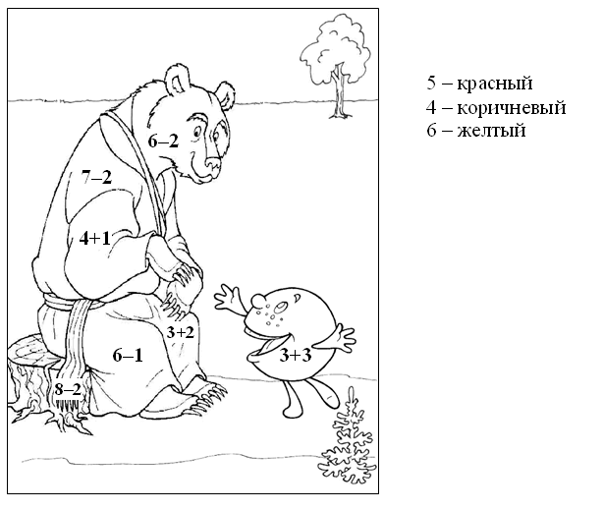  Проверка:  Прочитать примеры с ответом 5, 4,6.  Как вычитали 2? (1 и 1)
  6+1+1=  8–1–1=  4+1+1= | 9–2=  5+2=  10–2=
V. Физ-культми-нутка: | Мы глазами миг, миг, миг,  Мы плечами чик, чик, чик,  Мы руками хлоп, хлоп, хлоп,  А ногами топ, топ, топ,  Раз – присели, два – привстали,  И наклоны делать стали,  А потом пустились вскачь  Словно наш упругий мяч.  Раз, два, раз, два  Заниматься нам пора.
4. Работа с геометрии-ческим мате-риалом. Работа в парах | Покатился колобочек дальше.  Вот и ЛИСОНЬКА идет  И такую речь ведет  «Съем тебя я, колобок,  Но прежде дам тебе я срок:  Чтобы сумел за 5 минут  Всё решить, что есть вот тут».  Мы, лиса, тебя проучим,  Колобочек не получишь,  Колобочка мы спасем,  Бабе с дедом унесем.  Геометрический материал. Работа в парах.  На столе у вас конверт с фигурками. Достаньте их.  Какие это фигуры?  Как называются?  Нужно сложить из них фигурку лиса.  Работаете вдвоем.  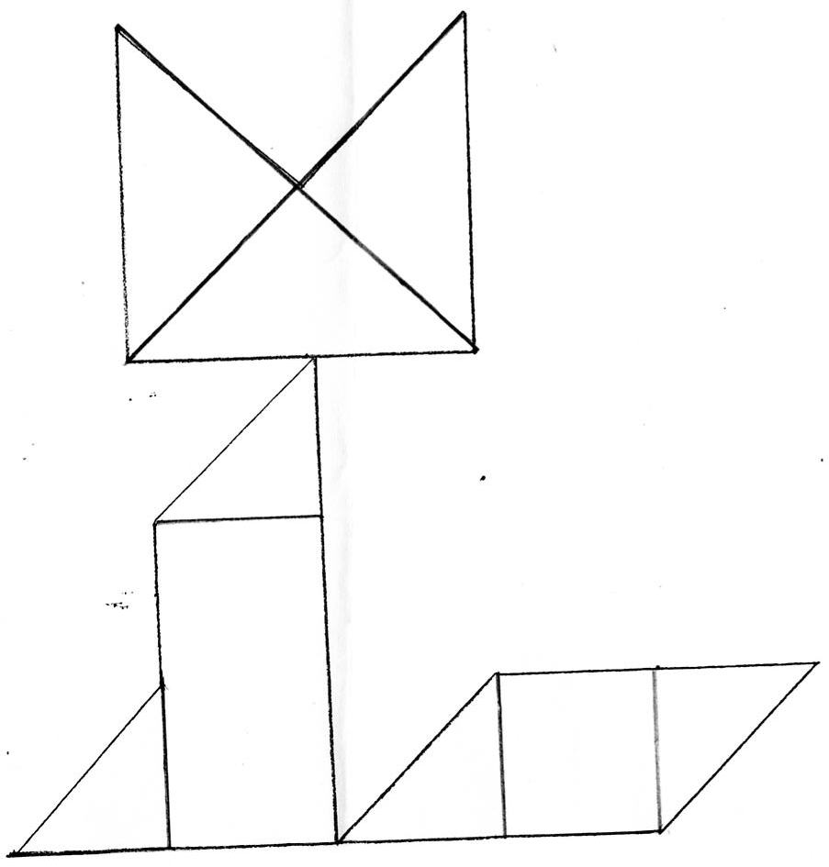
VI. Итог урока | Справился колобок с заданием Лисы, отпустила она его домой. Бабушка с дедушкой обрадовались и попросили колобка рассказать, с кем он встретился и какие задания выполнял.  Ребята, колобок очень благодарен вам за помощь и угощает вас маленькими колобками.

